Лабораторная №4

4 курс 7 группа Шуманский Д.А.

Установил плагин Visual Studio Visual Micro.

Это плагин для Microsoft Visual Studio. Эта среда разработки Arduino полностью совместима с Arduino. Данная IDE помогает легко и быстро писать код Arduino с подсветкой синтаксиса, подсказками ошибок кода и т.д. Он поддерживает несколько плат Arduino, поэтому можно выбрать свою плату для написания кода. Очень прост в использовании, поскольку использует функции Visual Studio, поэтому есть уже знакомая многим среда, в которой можно написать код Arduino. Поддерживает последовательную отладку, и можно создавать диаграммы. Еще одна интересная особенность - возможность использования библиотек Arduino. Visual Micro Arduino IDE полностью поддерживает формат библиотеки Arduino, и можно легко добавить его в код Arduino, используя менеджер библиотеки.

Создал Arduino project.

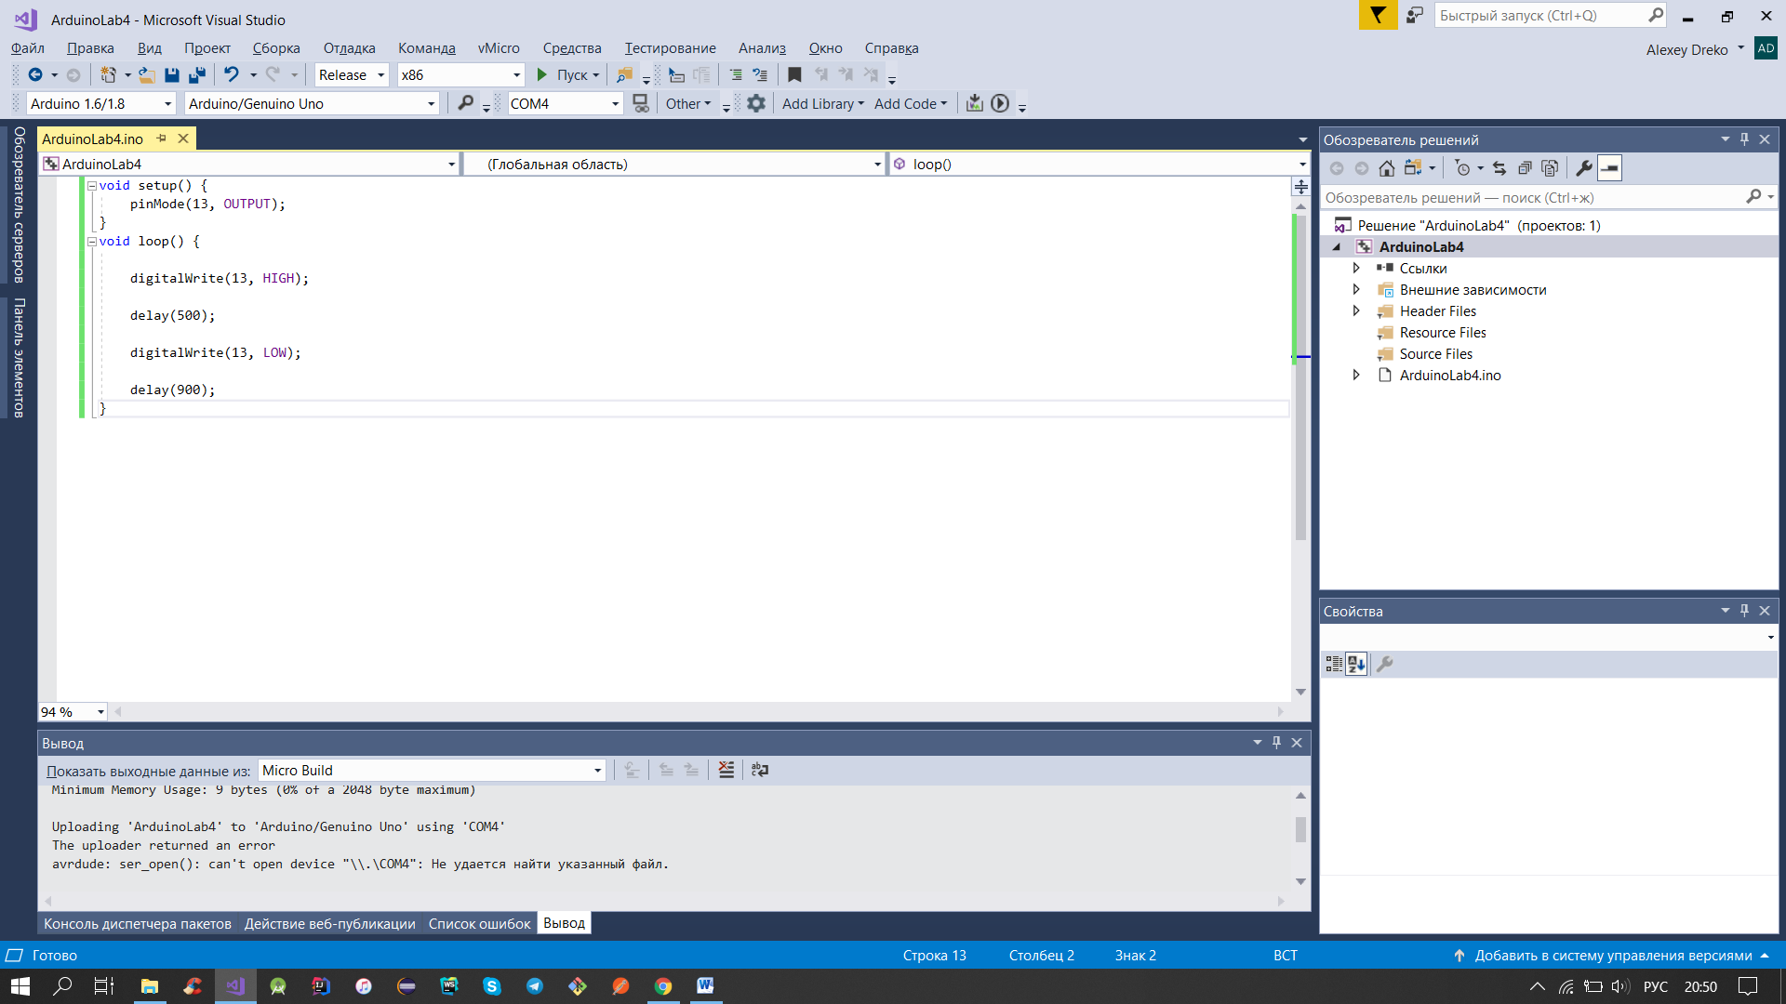

Подключили Arduino Uno к USB-порту компьютера и запустили проект.

Все работает отлично.

Поменял параметры в программе и убедилися, что все работает.

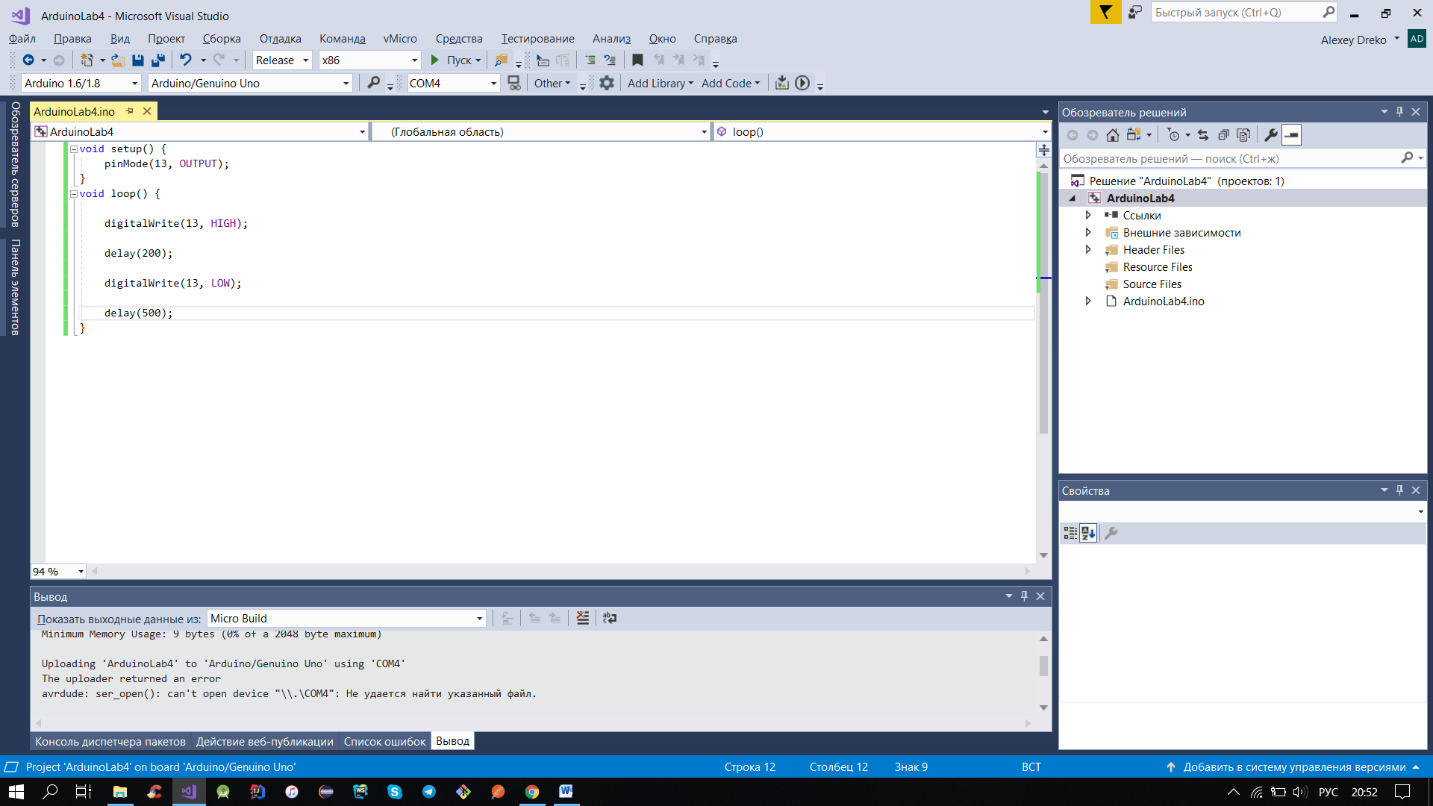

Плагин VM полностью совместим с окружением и библиотеками Arduino. Разница заключается в более профессиональной среде.

Предоставляются такие возможности как: переход по коду, переход к ошибке, обзор классов, [технология intellisense](http://ru.wikipedia.org/wiki/IntelliSense), авто завершение кода и быстрая компиляция.

Плагин VM совместим с Arduino до версии 1.5.6, всех Arduino плат, в том числе и клонов.

Опытные разработчики могут воспользоваться такими опциями как: автоматическая отладка (automatic debugging), отладчик сообщения trottle (без задержек).